Комунальний заклад Тернопільської міської ради «Станція юних техніків»

План-конспект

відкритого заняття на тему:
Сюжетна аплікація. Створення композиції до казки “Солом’яний бичок”

Підготувала керівник гуртка
Початкового технічного
моделювання і орігамі
Стандрет Галина Несторівна

Тернопіль – 2013

Тема: Сюжетна аплікація. Створення композиції до казки : “Солом’яний бичок”.
Мета: Поглибити знання учнів про сюжетну аплікацію, удосконалити вміння виготовлення аплікаційних зображень, навчити створювати композиції на теми українських народних казок; розвивати творчість, художню уяву, просторове мислення; виховувати естетичний смак, акуратність у роботі, уважність, посидючість.
Обладнання: Демонстраційний матеріал – зразки сюжетних аплікацій на різну тематику, зразки аплікацій до казки “Солом’яний бичок”; для індивідуального користування – аркуш альбомного паперу, кольоровий папір (односторонній та двосторонній), олівець, ножиці, клей ПВА, пензлик для клею.

Хід заняття
Організаційний момент: Керівник гуртка перевіряє наявність необхідних матеріалів та інструментів. На дошці розвішує зразки аплікацій до казки.
2. Повторення пройденого матеріалу.
- Що таке аплікація?
- Як називається аплікація, на якій зображено один предмет?
- Що таке декоративна аплікація?
- Що таке орнамент?
- Які види орнаментів ви знаєте?
- Які їх особливості?
- Як називається аплікація, виконана із засушеного листя?
3. Повідомлення теми та мети заняття Сьогодні ми поглибимо знання про сюжетну аплікацію та порядок її виконання. Навчимося виконувати сюжетні аплікації з кольорового паперу в техніці оригамі. Виготовимо ілюстрацію до української народної казки “Солом’яний бичок”.
4. Виклад нового матеріалу Діти, давайте згадаємо персонажів цієї казки. (Розповіді учнів). Так, молодці згадали. У багатьох казках персонажами є звірі та птахи. Зараз я прочитаю вам вірші, а ви скажете, з яких казок ці рядки і хто є головними дійовими особами.
Котику-братику,
Несе мене лиска о каменю-мосту
На своєму хвосту. порятуй мене! (“Котик і півник”.)
Я по коробу метений,
На яйцях спечений,-
Як од баби та й од діда втік,
Так і од тебе втечу! (“Колобок”.)
Я коза-дереза,
Півбока луплено,
За три копи куплена.
Тупу-тупу ногами,
Сколю тебе рогами,
Ніжками затопчу,
Хвостиком замету, -
Тут тобі й смерть. (“Коза-дереза”.)
(Діти відповідають).
- Діти, а які ще українські казки ви знаєте? (Відповіді учнів). Добре, я бачу, що ви знаєте багато казок. У кожній казці відбуваються якісь події, які можна описати словами, намалювати, або зобразити за допомогою аплікації. Аплікації, які відображають якісь події, ситуації або явища,називаються сюжетними. На минулих заняттях ми виконували аплікації з природного матеріалу. Сьогодні ж ми зробимо аплікацію з кольорового паперу і відтворимо події, що відбуваються у казці “Солом’яний бичок”. Давайте пригадаємо про що йдеться в цій казці:
Жив собі дід та баба. І такі вони бідні були, нічого не мали. От баба й напалась на діда: “Зроби та зроби мені, діду, солом’яного бичка.” Дід – нічого робить – взяв і зробив солом’яного бичка і осмолив його смолою. Переночували, а на ранок взяла баба мички і погнала того бичка пасти. Сама сіла, пряде кужіль і приказує: “Пасись, пасись, бичку, на травиці, поки я мички попряду”. Поти пряла, поки й задрімала. Коли це з темного лісу, з великого бору біжить ведмідь. Побачив бичка, питає: “Хто ти такий?” А бичок: “Я бичок-третячок, з соломи зроблений, смолою засмолений.” От ведмідь і каже: “Коли ти солом’яний, смолою засмолений, то дай мені смоли обідраний бік залатати!” Да як ухопить бичка за бік, давай смолу оддирати. Оддирав-оддирав, та й зав’яз зубами, та й ніяк і не вирве. Сіпав, сіпав – ні! Затяг того бичка бозна-куди. От баба прокидається, аж бичка нема. Коли дивиться – ведмідь у бору бичка тягає. Вона бігом до діда: “Діду, діду, бичок наш ведмедя привів, - іди його вбий!” Дід вискочив, оддер ведмедя, взяв і закинув його у погріб. Наступного дня, ще ні світ, ні зоря, баба уже набрала кужелю і погнала бичка пасти. Сама сіла під могилою, пряде кужіль і приказує: “Пасись, пасись, бичку, на травиці, поки я мички попряду!” Поти пряла, поки й задрімала. Коли це з темного лісу вибігає сірий вовк та й до бичка: ”А хто ти такий?”. - Я бичок-третячок, з соломи зроблений, смолою засмолений. - Коли ти смолою засмолений, - каже вовк, - дай і мені смоли засмолити бік, а то собаки обідрали. - Бери! Вовк зразу до боку, хотів смолу оддерти та й застряв зубами. Баба прокинулась побачила, що вовк бичка тягає та й побігла діда звати. Дід і вовка кинув у погріб. Так було і наступні дні. Потрапили у погріб і лисичка, і зайчик-побігайчик. От як назбиралось їх, дід сів над лядою у погребі, давай гострити ніж. Ведмідь його й питає:
- Діду, навіщо ти ніж гостриш?
- Щоб з тебе шкуру знять та зробить з неї і собі, й бабі кожухи.
- Ой не ріж мене, дідусю, пусти краще на волю, я тобі багато меду принесу.
- Ну, гляди! Взяв і випустив ведмедика. Сів над лядою, знов ножа гострить. Вовк його й питає:
- Діду, навіщо ти ножа гостриш?
- Щоб з тебе шкуру знять та на зиму теплу шапку пошить.
- Ой не ріж мене, дідусю, я тобі за це цілу отару овечок прижену.
- Гляди! І вовка випустив. Сидить та ще ножа гострить. Почала лисичка проситися, та обіцяти і гусей, і курей принести. Випустив дід і лисичку, а за нею й зайчика, який пообіцяв сережок, намиста гарного. А вранці чують баба з дідом, як хтось гупає у ворота. Відчинили, аж то ведмідь цілий вулик меду приніс, а вовк повен двір овечок понагонив, лисичка принесла гусей, курей, усякої птиці, зайчик понаносив стьожок, намиста доброго, Серьожо… І дід радий, і баба рада. Взяли попродали овечки та накупили волів, та став дід ходить тими волами у дорогу, та так розбагатіли, що не треба краще.
А бичок, як не стало вже треба, поти стояв на сонці, поки й розтав. Ось, діти, ми з вами пригадали казку, її персонажів. За мотивами цієї казки будемо виготовляти тепер аплікацію. (Демонстрація зразка.) Що на ній зображено? (Розповіді учнів). Сюжетна аплікація, як і будь-яка картина, має три плани: задній, середній і близький. На задньому плані аплікації зображаються предмети, які найбільш віддалені від спостерігача, а на близькому – ті, що розташовані дуже близько. Враховуючи ці закономірності, аплікацію слід виконувати таким чином. Спочатку готують фон. Потім вирізують, складають деталі аплікації, розміщують їх на фоні і закріплюють. Спочатку наклеюють деталі розташовані на задньому плані, потім деталі середнього, а вже потім деталі переднього плану. Сюжетна аплікація до казки “Солом’яний бичок” виконується у такій послідовності:
- Складіть ескіз аплікації.
- Підготуйте основу аплікації і наклейте на неї фон.
- Доберіть папір необхідних кольорів для виготовлення деталей.
- Складіть деталі (схеми 1, 2, 3, 4).
- Розмістіть деталі на основі і позначте олівцем їх положення.
- Намажте зворотний бік деталей клеєм, наклейте їх на основу, накладіть зверху аркуш газетного паперу й обережно пригладьте. Аплікація готова.
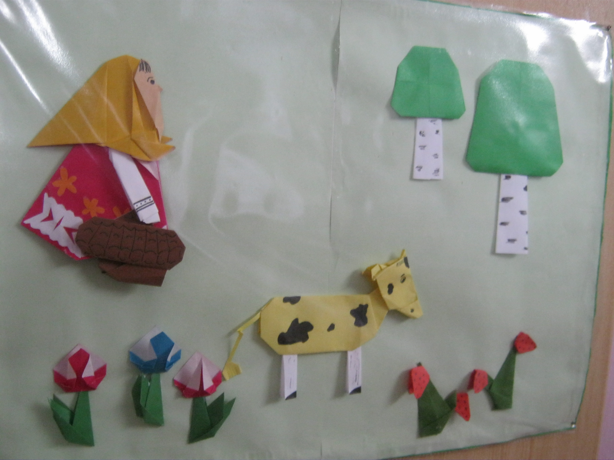
А зараз ми повторимо правила безпеки при роботі з клеєм, під час користування ножицями і приступимо до виконання практичної роботи.
V. Практична робота
Учні виконують практичну роботу, користуючись визначеним планом. Керівник гуртка слідкує за підготовкою основи, наклеюванням фону, допомагає у правильному виконанні всіх належних деталей, фігур персонажів, підборі кольорів.
Проводиться фізкультхвилинка.
Трішки ми попрацювали,
Наші сили підупали.
Отже, слід нам відпочити –
Знову сили відновити.
Руки вгору, руки в боки,
Кілька зробимо підскоків,
Руки вгору політаймо.
- До роботи знов сідаймо.
Учні продовжують виконувати практичну роботу. Керівник гуртка нагадує їм правила розміщення деталей аплікації і користування клеєм, допомагає в виготовленні деталей персонажів, слідкує за організацією робочого місця, культурою праці гуртківців.
VI. Підбиття підсумків заняття
Керівник гуртка улаштовує виставку робіт вихованців. Проводить аналіз виконаної роботи. Звертає увагу на акуратність, робіт, дотримання правил роботи.
ЛІТЕРАТУРА

- Развитие технического творчества младших школьников: кн. для учителя / под ред. П.Н. Андрианова, М.А. Галагузовой. – М.: Просвещ., 1990. – 110 с.
2. Освітні технології : навчально-методичний посібник / за ред. О.М. Пєхоти. –
К. : АСК, 2002. – 255 с.

3.Коваль Л.В. Сучасні навчальні технології в початковій школі : навчально- методичний посібник / Л.В. Коваль. – Донецьк : ТОВ “Юго-Восток, Лтд”, 2006. – 227 с.
4. Бех І.Д. Особистісно зорієнтоване виховання : науково-методичний посібник / І.Д. Бех. – К. : ІЗИН, 1998. – 204 с.
5. Галицький О. Навчаємо і виховуємо / Проектна діяльність у школі / О. Галицький. – К. : Шк. світ, 2007. – С. 79- 86.
6. Енциклопедія освіти /Академія педагогічних наук України; головний редактор В.Г.Кремень.- К.: Юрінком Інтер, 2008 -1040с.

